# 新增：

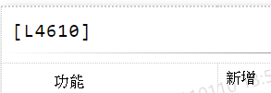

* 1. 保險單號碼



* 1. 批單號碼

皆可輸入



* 1. 保險公司

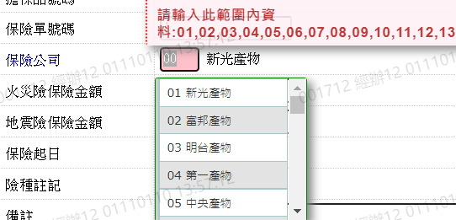

* 1. 保險類別

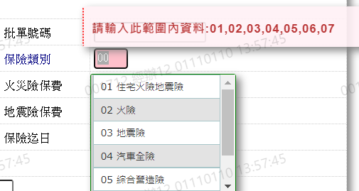

* 1. 火災險保險金額

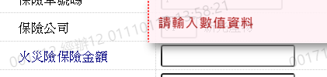

* 1. 火災險保費



* 1. 地震險保險金額

(火災，地震)兩種保險金額必輸一種

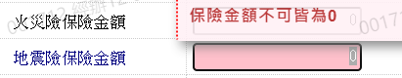

* 1. 地震險保費

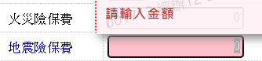

* 1. 保險起日



* 1. 保險迄日

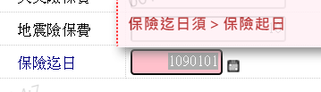

* 1. 險種註記

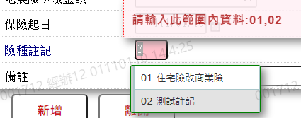

* 1. 備註

